Herramienta Case:

phpMyAdmin: Se utilizo para la creación de la base de datos del programa.



Visual Studio: Fue utilizada para el desarrollo del código del programa.



XAMPP: Se utilizo para la conexión entre la base de datos y el código.



ODBC: Se utilizo como conector entre base de datos y programación.



MySQL workbench: Fue utilizado para la creación del código de base de datos.

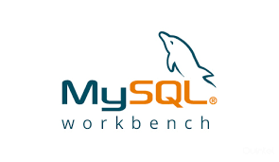

Jira: Se utilizó para la organización de las tareas.

Discord: Fue la plataforma utilizada para la realización de reuniones.



Word: Fue el programa implementado para realizar la documentación del proyecto.



Excel: Este programa se utilizó para la realización de tablas relacionadas al proyecto.



Paint: Este programa fue utilizado para diagramar. 

DIA: Este programa fue utilizado para diagramar las entidades y relaciones de la base de datos.



Cisco Packet Tracer: Este programa fue utilizado para la creación de redes y planos de la empresa.



Rocky Linux: Este programa fue utilizado como maquina virtual para poder realizar el código correspondiente para sistemas operativos.



Pairwise pict Online: Este sitio web fue utilizado para la creación de casos de prueba.



Drive: Se utilizo como almacenamiento de los trabajos realizados



Github: Este sitio web fue utilizado como repositorio.

